คู่มือการรายงานผลการดำเนินงานตามจุดเน้นการพัฒนาผู้เรียน ตามนโยบาย
ในการปฏิรูปการศึกษาในทศวรรษที่สอง (พ.ศ. ๒๕๕๒ – ๒๕๖๑)
ผ่านระบบออนไลน์ ปีการศึกษา 2556
คำชี้แจง
เนื่องด้วย ปีการศึกษา 2556 สำนักงานคณะกรรมการการศึกษาขั้นพื้นฐาน ได้บูรณาการให้การรายงานข้อมูลผลการดำเนินงานตามจุดเน้นการพัฒนาผู้เรียน ตามนโยบาย ในการปฏิรูปการศึกษาในทศวรรษที่สอง (พ.ศ. ๒๕๕๒ – ๒๕๖๑) ผ่านระบบออนไลน์ เข้าไปเป็นส่วนหนึ่งของระบบ Triple A (การวิเคราะห์ (Analyze) เฝ้าระวัง (Alert) และการนำสู่การปฏิบัติ (Action)) ซึ่งเป็นนวัตกรรมระบบการกำกับติดตาม และประเมินผล ด้านคุณภาพผู้เรียน โดยใช้ฐานข้อมูลจุดเน้นสถานศึกษา ตามที่สถานศึกษา ได้เคยรายงานเมื่อภาคเรียนที่ 2 ปีการศึกษา 2555 ที่ผ่านมา ในปีการศึกษา 2556 สพฐ. ได้ปรับปรุงตัวชี้วัดด้านการอ่านออกระดับ ป.3และ 6 ใหม่ เพื่อให้สอดคล้องกับนโยบายกระทรวงศึกษาธิการ โดยกำหนดให้ สำนักทดสอบทางการศึกษา เป็นผู้พัฒนาเครื่องมือการวัดผล ตัวชี้วัดกล่าวโดยให้สถานศึกษาทำการทดสอบด้านการอ่านของนักเรียนป.3และ 6 ในระหว่างวันที่ 9 – 20 กันยายน 2556 ซึ่ง สพป. สพม. จะด้องดำเนินการตามที่ สำนักทดสอบทางการศึกษา กำหนด แล้วรายงานให้สพฐ.ทราบ ตามวันเวลาดังกล่าว สำหรับตัวชี้วัดอื่น ให้รายงานให้เสร็จสิ้นภายใน วันที่ 31 ตุลาคม 2556 และ 31 มีนาคม 2557 ตามหนังสือสังการ จากสพฐ.
หากสถานศึกษามีข้อสงสัยเกี่ยวกับการบันทึกข้อมูล สามารถติดต่อได้ที่ ดร.วีระเดช เชื้อนาม gc840054@gmail.com 0817102507

ตัวชี้วัดทั้งหมดที่ สพป. สพม.และสถานศึกษาต้องรายงาน ปีการศึกษา 2556
รายการตัวชี้วัด | เกณฑ์ความสำเร็จ |  |  |  |  | ผู้บันทึก
รายการตัวชี้วัด | 1 | 2 | 3 | 4 | 5 | ผู้บันทึก
1.27 ระดับความสำเร็จการขับเคลื่อนการจัดการเรียนรู้บูรณาการแบบครบวงจรในระดับเขตพื้นที่การศึกษา (เขตเป็นผู้บันทึก) | 1 | 2 | 3 | 4 | 5 | สพป. สพม. เป็นผู้บันทึก ผ่านระบ Scorecard Cockpit
1.28 ร้อยละของโรงเรียนที่จัดการเรียนรู้บูรณาการแบบครบวงจรทั้ง 5 ขั้นตอน | 40 | 45 | 50 | 55 | 60 | สถานศึกษา
1.29 ระดับความสำเร็จการจัดกิจกรรมเพื่อพัฒนาทักษะการคิดทุกระดับชั้น (เขตเป็นผู้บันทึก) | 1 | 2 | 3 | 4 | 5 | สพป. สพม. เป็นผู้บันทึก ผ่านระบ Scorecard Cockpit
1.30.1 ร้อยละของโรงเรียนที่มีการวิจัยและพัฒนานวัตกรรมการเรียนรู้ และการบริหารจัดการ เพื่อพัฒนาความเป็นอาเซียน | 60 | 70 | 80 | 90 | 100
1.30.2 ร้อยละโรงเรียนที่จัดทำหลักสูตรสถานศึกษาที่เน้นอาเซียน | 60 | 70 | 80 | 90 | 100
1.30.3 ร้อยละโรงเรียนที่จัดกิจกรรมเผยแพร่ความรู้เกี่ยวกับอาเซียน | 60 | 70 | 80 | 90 | 100
1.30.4 ร้อยละโรงเรียนที่จัดกิจกรรมวันอาเซียน หรือ สัปดาห์อาเซียน | 60 | 70 | 80 | 90 | 100
1.30.5 ร้อยละโรงเรียนที่พัฒนาสื่อการเรียนรู้/แหล่งเรียนรู้เกี่ยวกับประชาคมอาเซียน | 60 | 70 | 80 | 90 | 100
1.30.6 ร้อยละของโรงเรียนที่มีเครือข่ายประเทศสมาชิกประเทศอาเซียน | 60 | 70 | 80 | 90 | 100
1.30.7 ร้อยละของครูและบุคลากรทางการศึกษาที่สามารถใช้ภาษาอังกฤษเพื่อการสื่อสาร (เขตเป็นผู้บันทึก) | 50 | 55 | 60 | 65 | 70
2.1.01 ร้อยละของผู้เรียนชั้น ป.1 ที่อ่านออก | 84.1586 | 86.1586 | 88.1586 | 90.1586 | 100 | สถานศึกษา
2.1.02 ร้อยละของผู้เรียนชั้น ป.1 ที่เขียนได้ | 84.5318 | 85.5318 | 86.5318 | 87.5318 | 100 | สถานศึกษา
2.1.03 ร้อยละของผู้เรียนชั้น ป.1 ที่คิดเลขเป็น | 84.2133 | 86.2133 | 88.2133 | 90.2133 | 100 | สถานศึกษา
2.1.04 ร้อยละของผู้เรียนชั้น ป.1 ที่มีทักษะการคิดขั้นพื้นฐาน | 86.3033 | 88.3033 | 90.3033 | 92.3033 | 100 | สถานศึกษา
2.1.05 ร้อยละของผู้เรียนชั้น ป.1 ที่มีทักษะชีวิต | 94.2047 | 94.5873 | 94.9698 | 95.3524 | 95.7349 | สถานศึกษา
2.1.06 ร้อยละของผู้เรียนชั้น ป.1 ที่มีทักษะการสื่อสารอย่างสร้างสรรค์ตามช่วงวัย | 94.1734 | 95.15 | 96.1267 | 97.1033 | 98.0799 | สถานศึกษา
2.1.07 ร้อยละของผู้เรียนชั้น ป.1 ที่มีคุณลักษณะใฝ่ดี | 92.2524 | 94.2524 | 96.2524 | 98.2524 | 100 | สถานศึกษา
2.1.08 ร้อยละของผู้เรียนชั้น ป.2 ที่อ่านออก | 85.1741 | 87.1741 | 89.1741 | 91.1741 | 100 | สถานศึกษา
2.1.09 ร้อยละของผู้เรียนชั้น ป.2 ที่เขียนได้ | 83.5262 | 85.5262 | 87.5262 | 89.5262 | 100 | สถานศึกษา
2.1.10 ร้อยละของผู้เรียนชั้น ป.2 ที่คิดเลขเป็น | 83.9041 | 85.9041 | 87.9041 | 89.9041 | 100 | สถานศึกษา
2.1.11 ร้อยละของผู้เรียนชั้น ป.2 ที่มีทักษะคิดขั้นพื้นฐาน | 87.1184 | 89.1184 | 91.1184 | 93.1184 | 100 | สถานศึกษา
2.1.12 ร้อยละของผู้เรียนชั้น ป.2 ที่มีทักษะชีวิต | 90.5648 | 92.5648 | 94.5648 | 96.5648 | 98.5648 | สถานศึกษา
2.1.13 ร้อยละของผู้เรียนชั้น ป.2 ที่มีทักษะการสื่อสารอย่างสร้างสรรค์ตามช่วงวัย | 90.7179 | 92.7179 | 94.7179 | 96.7179 | 98.7179 | สถานศึกษา
2.1.14 ร้อยละของผู้เรียนชั้น ป.2 ที่มีคุณลักษณะใฝ่ดี | 92.6953 | 94.6953 | 96.6953 | 98.6953 | 100 | สถานศึกษา
2.1.15_1 ร้อยละของผู้เรียนชั้น ป.3 ที่อ่านออกเสียงอยู่ระดับดี | 86.7045 | 88.7045 | 90.7045 | 92.7045 | 100 | สพป. สพม
2.1.15_2 ร้อยละของผู้เรียนชั้น ป.3 ที่อ่านออกเสียงอยู่ระดับพอใช้ | 86.7045 | 88.7045 | 90.7045 | 92.7045 | 100 | สพป. สพม
2.1.15_3 ร้อยละของผู้เรียนชั้น ป.3 ที่อ่านออกเสียงระดับปรับปรุง | 86.7045 | 88.7045 | 90.7045 | 92.7045 | 100 | สพป. สพม
2.1.15_4 ร้อยละของผู้เรียนชั้น ป.3 ที่อ่านออกเสียงไม่ได้ | 8 | 6 | 5 | 4 | 0 | สพป. สพม
2.1.15_5 ร้อยละของนักเรียนชั้นป.3 ที่มีความเข้าใจในการอ่านระดับดี | 86.7045 | 88.7045 | 90.7045 | 92.7045 | 100 | สพป. สพม
2.1.15_6 ร้อยละของนักเรียนชั้นป.3 ที่มีความเข้าใจในการอ่านระดับพอใช้ | 86.7045 | 88.7045 | 90.7045 | 92.7045 | 100 | สพป. สพม
2.1.15_7 ร้อยละของนักเรียนชั้นป.3 ที่มีความเข้าใจในการอ่านอยู่ในระดับปรับปรุง | 86.7045 | 88.7045 | 90.7045 | 92.7045 | 100 | สพป. สพม
2.1.15_8 ร้อยละของนักเรียนชั้นป.3 ที่ไม่มีความเข้าใจในการอ่าน | 8 | 6 | 5 | 4 | 0 | สพป. สพม
2.1.15_9 ร้อยละของผู้เรียนชั้น ป.3 ที่อ่านระดับดี (อ่านได้ถูกต้องและเข้าใจเรื่อง> 80 %) | 86.7045 | 88.7045 | 90.7045 | 92.7045 | 100 | สพป. สพม
2.1.15_10 ร้อยละของผู้เรียนชั้น ป.3 ที่อ่านระดับพอใช้ (อ่านได้ถูกต้องและเข้าใจเรื่อง 60_80 %) | 86.7045 | 88.7045 | 90.7045 | 92.7045 | 100 | สพป. สพม
2.1.15_11 ร้อยละของผู้เรียนชั้น ป.3 ที่อ่านระดับควรปรับปรุง (อ่านได้ถูกต้องและเข้าใจเรื่อง 40_60 %) | 86.7045 | 88.7045 | 90.7045 | 92.7045 | 100 | สพป. สพม
2.1.15_12 ร้อยละของผู้เรียนชั้น ป.3 ที่อ่านไม่ได้ (อ่านได้ถูกต้องและเข้าใจเรื่องที่อ่าน < 40 % /อ่านไม่ได้เลย) | 8 | 6 | 5 | 4 | 0 | สพป. สพม
2.1.15_13 ร้อยละของผู้เรียนชั้น ป.3 ที่อ่านออกเสียงอยู่ระดับดี (เด็กพิเศษ) | 86.7045 | 88.7045 | 90.7045 | 92.7045 | 100 | สพป. สพม
2.1.15_14 ร้อยละของผู้เรียนชั้น ป.3 ที่อ่านออกเสียงอยู่ระดับพอใช้ (เด็กพิเศษ) | 86.7045 | 88.7045 | 90.7045 | 92.7045 | 100 | สพป. สพม
2.1.15_15 ร้อยละของผู้เรียนชั้น ป.3 ที่อ่านออกเสียงระดับปรับปรุง (เด็กพิเศษ) | 86.7045 | 88.7045 | 90.7045 | 92.7045 | 100 | สพป. สพม
2.1.15_16 ร้อยละของผู้เรียนชั้น ป.3 ที่อ่านไม่ได้ (เด็กพิเศษ) | 8 | 6 | 5 | 4 | 0 | สพป. สพม
2.1.15_17 ร้อยละของนักเรียนชั้นป.3 ที่มีความเข้าใจในการอ่านระดับดี (เด็กพิเศษ) | 86.7045 | 88.7045 | 90.7045 | 92.7045 | 100 | สพป. สพม
2.1.15_18 ร้อยละของนักเรียนชั้นป.3 ที่มีความเข้าใจในการอ่านระดับพอใช้ (เด็กพิเศษ) | 86.7045 | 88.7045 | 90.7045 | 92.7045 | 100 | สพป. สพม
2.1.15_19 ร้อยละของนักเรียนชั้นป.3 ที่มีความเข้าใจในการอ่านอยู่ในระดับปรับปรุง (เด็กพิเศษ) | 86.7045 | 88.7045 | 90.7045 | 92.7045 | 100 | สพป. สพม
2.1.15_20 ร้อยละของนักเรียนชั้นป.3 ที่ไม่มีความเข้าใจในการอ่าน(เด็กพิเศษ) | 8 | 6 | 5 | 4 | 0 | สพป. สพม
2.1.15_21 ร้อยละของผู้เรียนชั้น ป.3 ที่อ่านระดับดี (อ่านได้ถูกต้องและเข้าใจเรื่อง> 80 %) (เด็กพิเศษ) | 86.7045 | 88.7045 | 90.7045 | 92.7045 | 100 | สพป. สพม
2.1.15_22 ร้อยละของผู้เรียนชั้น ป.3 ที่อ่านระดับพอใช้ (อ่านได้ถูกต้องและเข้าใจเรื่อง 60_80 %) (เด็กพิเศษ) | 86.7045 | 88.7045 | 90.7045 | 92.7045 | 100 | สพป. สพม
2.1.15_23 ร้อยละของผู้เรียนชั้น ป.3 ที่อ่านระดับควรปรับปรุง (อ่านได้ถูกต้องและเข้าใจเรื่อง 40_60 %) (เด็กพิเศษ) | 86.7045 | 88.7045 | 90.7045 | 92.7045 | 100 | สพป. สพม
2.1.15_24 ร้อยละของผู้เรียนชั้น ป.3 ที่อ่านไม่ได้ (อ่านได้ถูกต้องและเข้าใจเรื่องที่อ่าน < 40 % /อ่านไม่ได้เลย) (เด็กพิเศษ) | 8 | 6 | 5 | 4 | 0 | สพป. สพม
2.1.16 ร้อยละของผู้เรียนชั้น ป.3 ที่เขียนได้ | 84.8132 | 86.8132 | 88.8132 | 90.8132 | 100 | สถานศึกษา
2.1.17 ร้อยละของผู้เรียนชั้น ป.3 ที่คิดเลขเป็น | 87.6182 | 89.6182 | 91.6182 | 93.6182 | 100 | สถานศึกษา
2.1.18 ร้อยละของผู้เรียนชั้น ป.3 ที่มีทักษะการคิดขั้นพื้นฐาน | 86.7618 | 88.7618 | 90.7618 | 92.7618 | 100 | สถานศึกษา
2.1.19 ร้อยละของผู้เรียนชั้น ป.3 ที่มีทักษะชีวิต | 90.8416 | 92.8416 | 94.8416 | 96.8416 | 98.8416 | สถานศึกษา
2.1.20 ร้อยละของผู้เรียนชั้น ป.3 ที่มีทักษะการสื่อสารอย่างสร้างสรรค์ตามช่วงวัย | 89.927 | 91.927 | 93.927 | 95.927 | 97.927 | สถานศึกษา
2.1.21 ร้อยละของผู้เรียนชั้น ป.3 ที่มีคุณลักษณะใฝ่ดี | 92.6418 | 94.6418 | 96.6418 | 98.6418 | 100 | สถานศึกษา
2.2.01 ร้อยละของผู้เรียนชั้น ป.4 ที่อ่านคล่อง | 84.5463 | 86.5463 | 88.5463 | 90.5463 | 100 | สถานศึกษา
2.2.02 ร้อยละของผู้เรียนชั้น ป.4 ที่เขียนคล่อง | 81.811 | 82.811 | 83.811 | 84.811 | 100 | สถานศึกษา
2.2.03 ร้อยละของผู้เรียนชั้น ป.4 ที่คิดเลขคล่อง | 81.3548 | 83.3548 | 85.3548 | 87.3548 | 100 | สถานศึกษา
2.2.04 ร้อยละของผู้เรียนชั้น ป.4 ที่มีทักษะการคิดขั้นพื้นฐาน | 86.6556 | 88.6556 | 90.6556 | 92.6556 | 100 | สถานศึกษา
2.2.05 ร้อยละของผู้เรียนชั้น ป.4 ที่มีทักษะชีวิต | 89.6052 | 91.6052 | 93.6052 | 95.6052 | 97.6052 | สถานศึกษา
2.2.06 ร้อยละของผู้เรียนชั้น ป.4 ที่มีทักษะการสื่อสารอย่างสร้างสรรค์ตามช่วงวัย | 90.0814 | 92.0814 | 94.0814 | 96.0814 | 98.0814 | สถานศึกษา
2.2.07 ร้อยละของผู้เรียนชั้น ป.4 ที่มีคุณลักษณะใฝ่เรียนรู้ | 92.5302 | 93.5302 | 94.5302 | 95.5302 | 96.5302 | สถานศึกษา
2.2.08 ร้อยละของผู้เรียนชั้น ป.5 ที่อ่านคล่อง | 85.3254 | 87.3254 | 89.3254 | 91.3254 | 100 | สถานศึกษา
2.2.09 ร้อยละของผู้เรียนชั้น ป.5 ที่เขียนคล่อง | 83.6539 | 85.6539 | 87.6539 | 89.6539 | 100 | สถานศึกษา
2.2.10 ร้อยละของผู้เรียนชั้น ป.5 ที่คิดเลขคล่อง | 81.0322 | 83.0322 | 85.0322 | 87.0322 | 100 | สถานศึกษา
2.2.11 ร้อยละของผู้เรียนชั้น ป.5 ที่มีการคิดขั้นพื้นฐาน | 86.0922 | 88.0922 | 90.0922 | 92.0922 | 100 | สถานศึกษา
2.2.12 ร้อยละของผู้เรียนชั้น ป.5 ที่มีทักษะชีวิต | 90.8892 | 92.8892 | 94.8892 | 96.8892 | 98.8892 | สถานศึกษา
2.2.13 ร้อยละของผู้เรียนชั้น ป.5 ที่มีทักษะการสื่อสารอย่างสร้างสรรค์ตามช่วงวัย | 92.224 | 93.224 | 94.224 | 95.224 | 96.224 | สถานศึกษา
2.2.14 ร้อยละของผู้เรียนชั้น ป.5 ที่มีคุณลักษณะใฝ่เรียนรู้ | 92.349 | 93.349 | 94.349 | 95.349 | 96.349 | สถานศึกษา
2.2.15_1 ร้อยละของผู้เรียนชั้น ป.6 ที่อ่านออกเสียงอยู่ระดับดี | 86.7045 | 88.7045 | 90.7045 | 92.7045 | 100 | สพป. สพม
2.2.15_2 ร้อยละของผู้เรียนชั้น ป.6 ที่อ่านออกเสียงอยู่ระดับพอใช้ | 86.7045 | 88.7045 | 90.7045 | 92.7045 | 100 | สพป. สพม
2.2.15_3 ร้อยละของผู้เรียนชั้น ป.6 ที่อ่านออกเสียงระดับปรับปรุง | 86.7045 | 88.7045 | 90.7045 | 92.7045 | 100 | สพป. สพม
2.2.15_4 ร้อยละของผู้เรียนชั้น ป.6 ที่อ่านไม่ได้ | 8 | 6 | 5 | 4 | 0 | สพป. สพม
2.2.15_5 ร้อยละของนักเรียนชั้นป.6 ที่มีความเข้าใจในการอ่านระดับดี | 86.7045 | 88.7045 | 90.7045 | 92.7045 | 100 | สพป. สพม
2.2.15_6 ร้อยละของนักเรียนชั้นป.6 ที่มีความเข้าใจในการอ่านระดับพอใช้ | 86.7045 | 88.7045 | 90.7045 | 92.7045 | 100 | สพป. สพม
2.2.15_7 ร้อยละของนักเรียนชั้นป.6 ที่มีความเข้าใจในการอ่านอยู่ในระดับปรับปรุง | 86.7045 | 88.7045 | 90.7045 | 92.7045 | 100 | สพป. สพม
2.2.15_8 ร้อยละของนักเรียนชั้นป.6 ที่ไม่มีความเข้าใจในการอ่าน | 8 | 6 | 5 | 4 | 0 | สพป. สพม
2.2.15_9 ร้อยละของผู้เรียนชั้น ป.6 ที่อ่านระดับดี (อ่านได้ถูกต้องและเข้าใจเรื่อง> 80 %) | 86.7045 | 88.7045 | 90.7045 | 92.7045 | 100 | สพป. สพม
2.2.15_10 ร้อยละของผู้เรียนชั้น ป.6 ที่อ่านระดับพอใช้ (อ่านได้ถูกต้องและเข้าใจเรื่อง 60_80 %) | 86.7045 | 88.7045 | 90.7045 | 92.7045 | 100 | สพป. สพม
2.2.15_11 ร้อยละของผู้เรียนชั้น ป.6 ที่อ่านระดับควรปรับปรุง (อ่านได้ถูกต้องและเข้าใจเรื่อง 40_60 %) | 86.7045 | 88.7045 | 90.7045 | 92.7045 | 100 | สพป. สพม
2.2.15_12 ร้อยละของผู้เรียนชั้น ป.6 ที่อ่านไม่ได้ (อ่านได้ถูกต้องและเข้าใจเรื่องที่อ่าน < 40 % /อ่านไม่ได้เลย) | 8 | 6 | 5 | 4 | 0 | สพป. สพม
2.2.15_13 ร้อยละของผู้เรียนชั้น ป.6 ที่อ่านออกเสียงอยู่ระดับดี (เด็กพิเศษ) | 86.7045 | 88.7045 | 90.7045 | 92.7045 | 100 | สพป. สพม
2.2.15_14 ร้อยละของผู้เรียนชั้น ป.6 ที่อ่านออกเสียงอยู่ระดับพอใช้ (เด็กพิเศษ) | 86.7045 | 88.7045 | 90.7045 | 92.7045 | 100 | สพป. สพม
2.2.15_15 ร้อยละของผู้เรียนชั้น ป.6 ที่อ่านออกเสียงระดับปรับปรุง (เด็กพิเศษ) | 86.7045 | 88.7045 | 90.7045 | 92.7045 | 100 | สพป. สพม
2.2.15_16 ร้อยละของผู้เรียนชั้น ป.6 ที่อ่านไม่ได้ (เด็กพิเศษ) | 8 | 6 | 5 | 4 | 0 | สพป. สพม
2.2.15_17 ร้อยละของนักเรียนชั้นป.6 ที่มีความเข้าใจในการอ่านระดับดี (เด็กพิเศษ) | 86.7045 | 88.7045 | 90.7045 | 92.7045 | 100 | สพป. สพม
2.2.15_18 ร้อยละของนักเรียนชั้นป.6 ที่มีความเข้าใจในการอ่านระดับพอใช้ (เด็กพิเศษ) | 86.7045 | 88.7045 | 90.7045 | 92.7045 | 100 | สพป. สพม
2.2.15_19 ร้อยละของนักเรียนชั้นป.6 ที่มีความเข้าใจในการอ่านอยู่ในระดับปรับปรุง (เด็กพิเศษ) | 86.7045 | 88.7045 | 90.7045 | 92.7045 | 100 | สพป. สพม
2.2.15_20 ร้อยละของนักเรียนชั้นป.6 ที่ไม่มีความเข้าใจในการอ่าน(เด็กพิเศษ) | 8 | 6 | 5 | 4 | 0 | สพป. สพม
2.2.15_21 ร้อยละของผู้เรียนชั้น ป.6 ที่อ่านระดับดี (อ่านได้ถูกต้องและเข้าใจเรื่อง> 80 %) (เด็กพิเศษ) | 86.7045 | 88.7045 | 90.7045 | 92.7045 | 100 | สพป. สพม
2.2.15_22 ร้อยละของผู้เรียนชั้น ป.6 ที่อ่านระดับพอใช้ (อ่านได้ถูกต้องและเข้าใจเรื่อง 60_80 %) (เด็กพิเศษ) | 86.7045 | 88.7045 | 90.7045 | 92.7045 | 100 | สพป. สพม
2.2.15_23 ร้อยละของผู้เรียนชั้น ป.6 ที่อ่านระดับควรปรับปรุง (อ่านได้ถูกต้องและเข้าใจเรื่อง 40_60 %) (เด็กพิเศษ) | 86.7045 | 88.7045 | 90.7045 | 92.7045 | 100 | สพป. สพม
2.2.15_24 ร้อยละของผู้เรียนชั้น ป.6 ที่อ่านไม่ได้ (อ่านได้ถูกต้องและเข้าใจเรื่องที่อ่าน < 40 % /อ่านไม่ได้เลย) (เด็กพิเศษ) | 8 | 6 | 5 | 4 | 0 | สพป. สพม
2.2.16 ร้อยละของผู้เรียนชั้น ป.6 ที่เขียนคล่อง | 84.7929 | 86.7929 | 88.7929 | 90.7929 | 100 | สถานศึกษา
2.2.16-1 ร้อยละของผู้เรียนชั้น ป.6 ที่เขียนได้ | 84.7929 | 86.7929 | 88.7929 | 90.7929 | 100 | สถานศึกษา
2.2.16-2 ร้อยละของผู้เรียนชั้น ป.6 ที่เขียนไม่คล่อง | 84.7929 | 86.7929 | 88.7929 | 90.7929 | 100 | สถานศึกษา
2.2.16-3 ร้อยละของผู้เรียนชั้น ป.6 ที่เขียนไม่ได้ | 84.7929 | 86.7929 | 88.7929 | 90.7929 | 100 | สถานศึกษา
2.2.17 ร้อยละของผู้เรียนชั้น ป.6 ที่คิดเลขคล่อง | 80.8435 | 82.8435 | 84.8435 | 86.8435 | 100 | สถานศึกษา
2.2.18 ร้อยละของผู้เรียนชั้น ป.6 ที่มีทักษะการคิดขั้นพื้นฐาน | 87.7673 | 89.7673 | 91.7673 | 93.7673 | 100 | สถานศึกษา
2.2.19 ร้อยละของผู้เรียนชั้น ป.6 ที่มีทักษะชีวิต | 91.3396 | 93.3396 | 95.3396 | 97.3396 | 100 | สถานศึกษา
2.2.20 ร้อยละของผู้เรียนชั้น ป.6 ที่มีทักษะการสื่อสารอย่างสร้างสรรค์ตามช่วงวัย | 90.7788 | 92.7788 | 94.7788 | 96.7788 | 98.7788 | สถานศึกษา
2.2.21 ร้อยละของผู้เรียนชั้น ป.6 ที่มีคุณลักษณะใฝ่เรียนรู้ | 90.7854 | 92.7854 | 94.7854 | 96.7854 | 98.7854 | สถานศึกษา
2.2.22 ร้อยละของนักเรียนชั้นป.6 ที่สามารถใช้ภาษาอังกฤษเพี่อการสื่อสาร | 50 | 55 | 60 | 65 | 70 | สถานศึกษา
2.2.23 ร้อยละของนักเรียนชั้น ป.6 ที่สามารถใช้ภาษาของประเทศสมาชิกอาเซียน | 50 | 55 | 60 | 65 | 70 | สถานศึกษา
2.2.24 ร้อยละของนักเรียนชั้น ป.6 ที่มีความรู้ความเข้าใจเกี่ยวกับพหุวัฒนธรรม | 50 | 55 | 60 | 65 | 70 | สถานศึกษา
2.3.01 ร้อยละของผู้เรียนชั้น ม. 1 ที่มีทักษะแสวงหาความรู้ด้วยตนเอง | 84.3282 | 86.3282 | 88.3282 | 90.3282 | 92.3282 | สถานศึกษา
2.3.02 ร้อยละของผู้เรียนชั้น ม. 1 ที่สามารถใช้เทคโนโลยีเพื่อการเรียนรู้ | 87.1847 | 89.1847 | 91.1847 | 93.1847 | 95.1847 | สถานศึกษา
2.3.03 ร้อยละของผู้เรียนชั้น ม. 1 ที่มีทักษะการคิดขั้นสูง | 77.4878 | 79.4878 | 81.4878 | 83.4878 | 100 | สถานศึกษา
2.3.04 ร้อยละของผู้เรียนชั้น ม. 1 ที่มีทักษะชีวิต | 86.764 | 88.764 | 90.764 | 92.764 | 94.764 | สถานศึกษา
2.3.05 ร้อยละของผู้เรียนชั้น ม. 1 ที่มีทักษะการสื่อสารอย่างสร้างสรรค์ตามช่วงวัย | 85.6593 | 87.6593 | 89.6593 | 91.6593 | 93.6593 | สถานศึกษา
2.3.06 ร้อยละของผู้เรียนชั้น ม.1 ที่มีคุณลักษณะอยู่อย่างพอเพียง | 87.5135 | 89.5135 | 91.5135 | 93.5135 | 95.5135 | สถานศึกษา
2.3.07 ร้อยละของผู้เรียนชั้น ม. 2 ที่มีทักษะแสวงหาความรู้ด้วยตนเอง | 84.6575 | 86.6575 | 88.6575 | 90.6575 | 92.6575 | สถานศึกษา
2.3.08 ร้อยละของผู้เรียนชั้น ม. 2 ที่สามารถใช้เทคโนโลยีเพื่อการเรียนรู้ | 87.4696 | 89.4696 | 91.4696 | 93.4696 | 95.4696 | สถานศึกษา
2.3.09 ร้อยละของผู้เรียนชั้น ม. 2 ที่มีทักษะการคิดขั้นสูง | 80.0472 | 81.0472 | 82.0472 | 83.0472 | 100 | สถานศึกษา
2.3.10 ร้อยละของผู้เรียนชั้น ม. 2 ที่มีทักษะชีวิต | 86.57 | 88.57 | 90.57 | 92.57 | 94.57 | สถานศึกษา
2.3.11 ร้อยละของผู้เรียนชั้น ม. 2 ที่มีทักษะการสื่อสารอย่างสร้างสรรค์ตามช่วงวัย | 85.9446 | 87.9446 | 89.9446 | 91.9446 | 93.9446 | สถานศึกษา
2.3.12 ร้อยละของผู้เรียนชั้น ม.2 ที่มีคุณลักษณะอยู่อย่างพอเพียง | 85.3429 | 87.3429 | 89.3429 | 91.3429 | 93.3429 | สถานศึกษา
2.3.13 ร้อยละของผู้เรียนชั้น ม. 3 ที่มีทักษะแสวงหาความรู้ด้วยตนเอง | 83.3307 | 85.3307 | 87.3307 | 89.3307 | 91.3307 | สถานศึกษา
2.3.14 ร้อยละของผู้เรียนชั้น ม. 3 ที่สามารถใช้เทคโนโลยีเพื่อการเรียนรู้ | 89.8702 | 91.8702 | 93.8702 | 95.8702 | 97.8702 | สถานศึกษา
2.3.15 ร้อยละของผู้เรียนชั้น ม. 3 ที่มีทักษะการคิดขั้นสูง | 77.5886 | 79.5886 | 81.5886 | 83.5886 | 100 | สถานศึกษา
2.3.16 ร้อยละของผู้เรียนชั้น ม. 3 ที่มีทักษะชีวิต | 84.9771 | 86.9771 | 88.9771 | 90.9771 | 92.9771 | สถานศึกษา
2.3.17 ร้อยละของผู้เรียนชั้น ม. 3 ที่มีทักษะการสื่อสารอย่างสร้างสรรค์ตามช่วงวัย | 84.3379 | 86.3379 | 88.3379 | 90.3379 | 92.3379 | สถานศึกษา
2.3.18 ร้อยละของผู้เรียนชั้น ม. 3 ที่มีคุณลักษณะอยู่อย่างพอเพียง | 85.652 | 87.652 | 89.652 | 91.652 | 93.652 | สถานศึกษา
2.3.19 ร้อยละของนักเรียนชั้น ม.3 ที่สามารถใช้ภาษาอังกฤษเพี่อการสื่อสาร (อาเซียน) | 50 | 55 | 60 | 65 | 70 | สถานศึกษา
2.3.20 ร้อยละของนักเรียนชั้น ม.3 ที่สามารถใช้ภาษาของประเทศสมาชิกอาเซียน (อาเซียน) | 50 | 55 | 60 | 65 | 70 | สถานศึกษา
2.3.21 ร้อยละของนักเรียนชั้น ม.3 ที่มีความรู้ความเข้าใจเกี่ยวกับพหุวัฒนธรรม (อาเซียน) | 50 | 55 | 60 | 65 | 70 | สถานศึกษา
2.4.01 ร้อยละของผู้เรียนชั้น ม. 4 ที่สามารถแสวงหาความรู้เพื่อการแก้ปัญหา | 89.2414 | 89.8384 | 90.4353 | 91.0323 | 91.6292 | สถานศึกษา
2.4.02 ร้อยละของผู้เรียนชั้น ม. 4 ที่สามารถใช้เทคโนโลยีเพื่อการเรียนรู้ | 85.5524 | 87.5524 | 89.5524 | 91.5524 | 93.5524 | สถานศึกษา
2.4.03 ร้อยละของผู้เรียนชั้น ม. 4 ที่มีทักษะการใช้ภาษาต่างประเทศ (ภาษาอังกฤษ) | 70.1754 | 72.1754 | 74.1754 | 76.1754 | 100 | สถานศึกษา
2.4.04 ร้อยละของผู้เรียนชั้น ม. 4 ทีมีทักษะการใช้ภาษาต่าง ประเทศด้านการพูด | 69.405 | 71.405 | 73.405 | 75.405 | 100 | สถานศึกษา
2.4.05 ร้อยละของผู้เรียนชั้น ม. 4 ที่มีทักษะการใช้ภาษาต่างประเทศด้านการฟัง | 68.7775 | 70.7775 | 72.7775 | 74.7775 | 100 | สถานศึกษา
2.4.06 ร้อยละของผู้เรียนชั้น ม. 4 ทีมีทักษะการใช้ภาษาต่าง ประเทศด้านการอ่าน | 72.5259 | 73.5259 | 74.5259 | 75.5259 | 100 | สถานศึกษา
2.4.07 ร้อยละของผู้เรียนชั้น ม. 4 ที่มีทักษะการใช้ภาษาต่าง ประเทศด้านการเขียน | 71.2356 | 72.2356 | 73.2356 | 74.2356 | 100 | สถานศึกษา
2.4.08 ร้อยละของผู้เรียนชั้น ม. 4 ที่มีทักษะการคิดขั้นสูง | 71.9996 | 73.9996 | 75.9996 | 77.9996 | 100 | สถานศึกษา
2.4.09 ร้อยละของผู้เรียนชั้น ม. 4 ที่มีทักษะชีวิต | 82.0159 | 84.0159 | 86.0159 | 88.0159 | 100 | สถานศึกษา
2.4.10 ร้อยละของผู้เรียนชั้น ม. 4 ที่มีทักษะการสื่อสารอย่างสร้างสรรค์ตามช่วงวัย | 82.3025 | 84.3025 | 86.3025 | 88.3025 | 90.3025 | สถานศึกษา
2.4.11 ร้อยละของผู้เรียนชั้น ม. 4 ที่มีคุณลักษณะ มุ่งมั่นในการศึกษาและทำงาน | 81.5871 | 83.5871 | 85.5871 | 87.5871 | 89.5871 | สถานศึกษา
2.4.12 ร้อยละของผู้เรียนชั้น ม. 5 ที่สามารถแสวงหาความรู้เพื่อการแก้ปัญหา | 82.4207 | 84.4207 | 86.4207 | 88.4207 | 90.4207 | สถานศึกษา
2.4.13 ร้อยละของผู้เรียนชั้น ม. 5 ที่สามารถใช้เทคโนโลยีเพื่อการเรียนรู้ | 85.5425 | 87.5425 | 89.5425 | 91.5425 | 93.5425 | สถานศึกษา
2.4.14 ร้อยละของผู้เรียนชั้น ม. 5 ที่มีทักษะการใช้ภาษาต่างประเทศ (ภาษาอังกฤษ) | 75.368 | 77.368 | 79.368 | 81.368 | 100 | สถานศึกษา
2.4.15 ร้อยละของผู้เรียนชั้น ม. 5 ทีมีทักษะการใช้ภาษา ต่างประเทศด้านการฟัง | 75.0269 | 77.0269 | 79.0269 | 81.0269 | 100 | สถานศึกษา
2.4.16 ร้อยละของผู้เรียนชั้น ม. 5 ทีมีทักษะการใช้ภาษาต่างประเทศด้านการพูด | 74.5892 | 76.5892 | 78.5892 | 80.5892 | 100 | สถานศึกษา
2.4.17 ร้อยละของผู้เรียนชั้น ม. 5 ทีมีทักษะการใช้ภาษา ต่างประเทศด้านการอ่าน | 76.3684 | 78.3684 | 80.3684 | 82.3684 | 100 | สถานศึกษา
2.4.18 ร้อยละของผู้เรียนชั้น ม. 5 ทีมีทักษะการใช้ภาษา ต่างประเทศด้านการเขียน | 75.4881 | 77.4881 | 79.4881 | 81.4881 | 100 | สถานศึกษา
2.4.19 ร้อยละของผู้เรียนชั้น ม. 5 ที่มีทักษะการคิดขั้นสูง | 77.6447 | 79.6447 | 81.6447 | 83.6447 | 100 | สถานศึกษา
2.4.20 ร้อยละของผู้เรียนชั้น ม. 5 ที่มีทักษะชีวิต | 84.6345 | 86.6345 | 88.6345 | 90.6345 | 100 | สถานศึกษา
2.4.21 ร้อยละของผู้เรียนชั้น ม. 5 ที่มีทักษะการสื่อสารอย่างสร้างสรรค์ตามช่วงวัย | 84.0097 | 86.0097 | 88.0097 | 90.0097 | 92.0097 | สถานศึกษา
2.4.22 ร้อยละของผู้เรียนชั้น ม. 5 ที่มีคุณลักษณะ มุ่งมั่นในการศึกษาและทำงาน | 82.9714 | 84.9714 | 86.9714 | 88.9714 | 90.9714 | สถานศึกษา
2.4.23 ร้อยละของผู้เรียนชั้น ม. 6 ที่สามารถแสวงหาความรู้เพื่อการแก้ปัญหา | 83.9935 | 85.9935 | 87.9935 | 89.9935 | 91.9935 | สถานศึกษา
2.4.24 ร้อยละของผู้เรียนชั้น ม. 6 ที่สามารถใช้เทคโนโลยีเพื่อการเรียนรู้ | 86.9775 | 88.9775 | 90.9775 | 92.9775 | 94.9775 | สถานศึกษา
2.4.25 ร้อยละของผู้เรียนชั้น ม. 6 ที่มีทักษะการใช้ภาษาต่างประเทศ (ภาษาอังกฤษ) | 78.6982 | 80.6982 | 82.6982 | 84.6982 | 100 | สถานศึกษา
2.4.26 ร้อยละของผู้เรียนชั้น ม. 6 ทีมีทักษะการใช้ภาษา ต่างประเทศด้านการฟัง | 76.6062 | 78.6062 | 80.6062 | 82.6062 | 100 | สถานศึกษา
2.4.27 ร้อยละของผู้เรียนชั้น ม. 6 ทีมีทักษะการใช้ภาษา ต่างประเทศด้านการพูด | 75.8185 | 77.8185 | 79.8185 | 81.8185 | 100 | สถานศึกษา
2.4.28 ร้อยละของผู้เรียนชั้น ม. 6 ทีมีทักษะการใช้ภาษา ต่างประเทศด้านการอ่าน | 81.798 | 82.554 | 83.31 | 84.066 | 100 | สถานศึกษา
2.4.29 ร้อยละของผู้เรียนชั้น ม. 6 ทีมีทักษะการใช้ภาษา ต่างประเทศด้านการเขียน | 75.9618 | 77.9618 | 79.9618 | 81.9618 | 100 | สถานศึกษา
2.4.30 ร้อยละของผู้เรียนชั้น ม. 6 ที่มีทักษะการคิดขั้นสูง | 78.9336 | 80.9336 | 82.9336 | 84.9336 | 100 | สถานศึกษา
2.4.31 ร้อยละของผู้เรียนชั้น ม. 6 ที่มีทักษะชีวิต | 86.4325 | 88.4325 | 90.4325 | 92.4325 | 94.4325 | สถานศึกษา
2.4.32 ร้อยละของผู้เรียนชั้น ม. 6 ที่มีทักษะการสื่อสารอย่างสร้างสรรค์ตามช่วงวัย | 85.2444 | 87.2444 | 89.2444 | 91.2444 | 93.2444 | สถานศึกษา
2.4.33 ร้อยละของผู้เรียนชั้น ม. 6 ที่มีคุณลักษณะ มุ่งมั่นในการศึกษาและทำงาน | 84.5631 | 86.5631 | 88.5631 | 90.5631 | 92.5631 | สถานศึกษา
2.4.34 ร้อยละของนักเรียนชั้น ม.6 ที่สามารถใช้ภาษาของประเทศสมาชิกอาเซียน (อาเซียน) | 50 | 55 | 60 | 65 | 70 | สถานศึกษา
2.4.35 ร้อยละของนักเรียนชั้น ม.6 ที่มีความรู้ความเข้าใจเกี่ยวกับพหุวัฒนธรรม (อาเซียน) | 50 | 55 | 60 | 65 | 70 | สถานศึกษา

การบันทึกข้อมูล สำหรับตัวชี้วัดเร่งด่วน ตามนโยบายรัฐมนตรี

1. สถานศึกษาเข้าสู่เว็บไซต์ ที่ http://www.stabdb.com/school
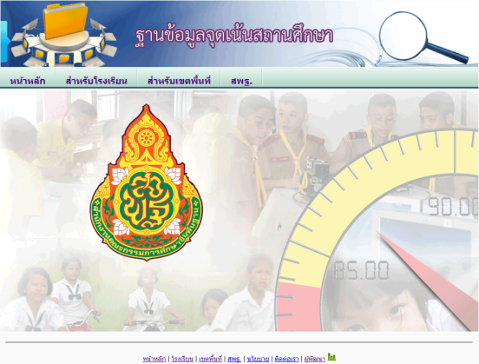

2. คลิกเลือกเมนู “สำหรับโรงเรียน” 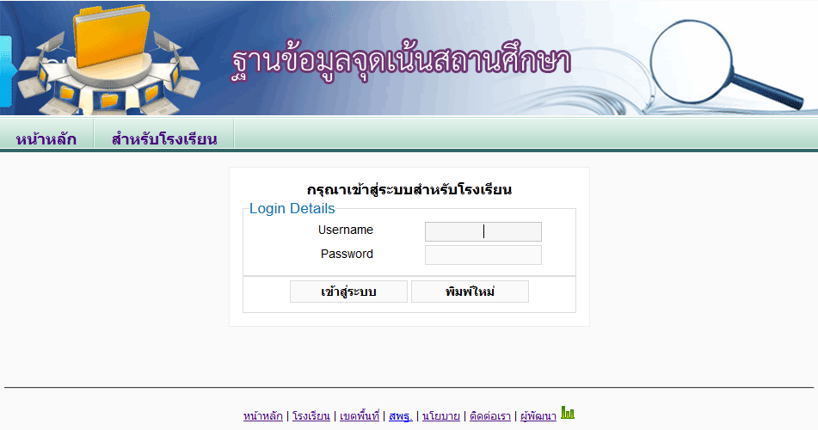

3. พิมพ์ Username และ Password ของสถานศึกษา ซึ่งเป็นรหัสเดียวกับจุดเน้น (ถ้าจำไม่ได้ให้เข้าสู่ระบบ เมนูสำหรับเขตพื้นที่การศึกษา กรอกรหัสเขตพื้นที่การศึกษา p-…… หรือ s-… เลือกเมนู ข้อมูลโรงเรียน จะปรากฎชื่อโรงเรียนและรหัส ซึ่งใช้เป็น ทั้ง Username และ Password )
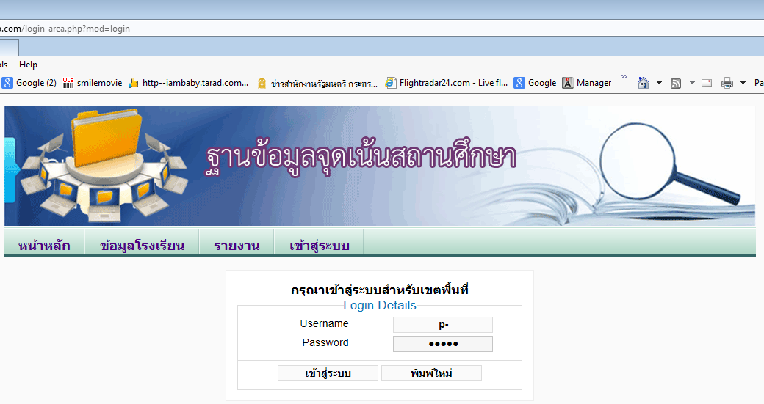
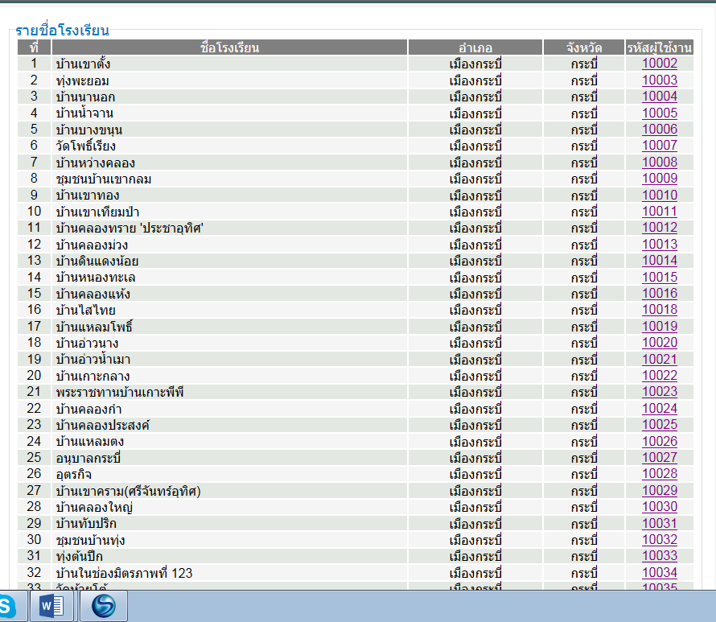
หลังจากนั้นคลิกที่ “เข้าสู่ระบบสำหรับโรงเรียน” ดำเนินการบันทึกข้อมูลตามลำดับต่อไป
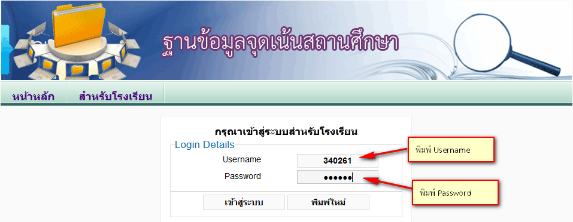

4. หลังจากเข้าสู่ระบบสำเร็จ เว็บไซต์จะแสดงข้อมูลของโรงเรียน ปีการศึกษาและภาคเรียน ดังภาพ
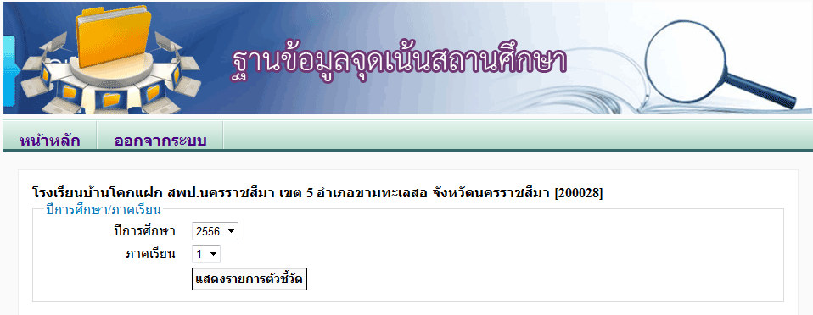
เลือกเมนู จำนวนนักเรียน บันทึกจำนวนนักเรียนทุกระดับชั้นที่เปิดสอน หลังจากนั้น กดปุ่มบันทึก
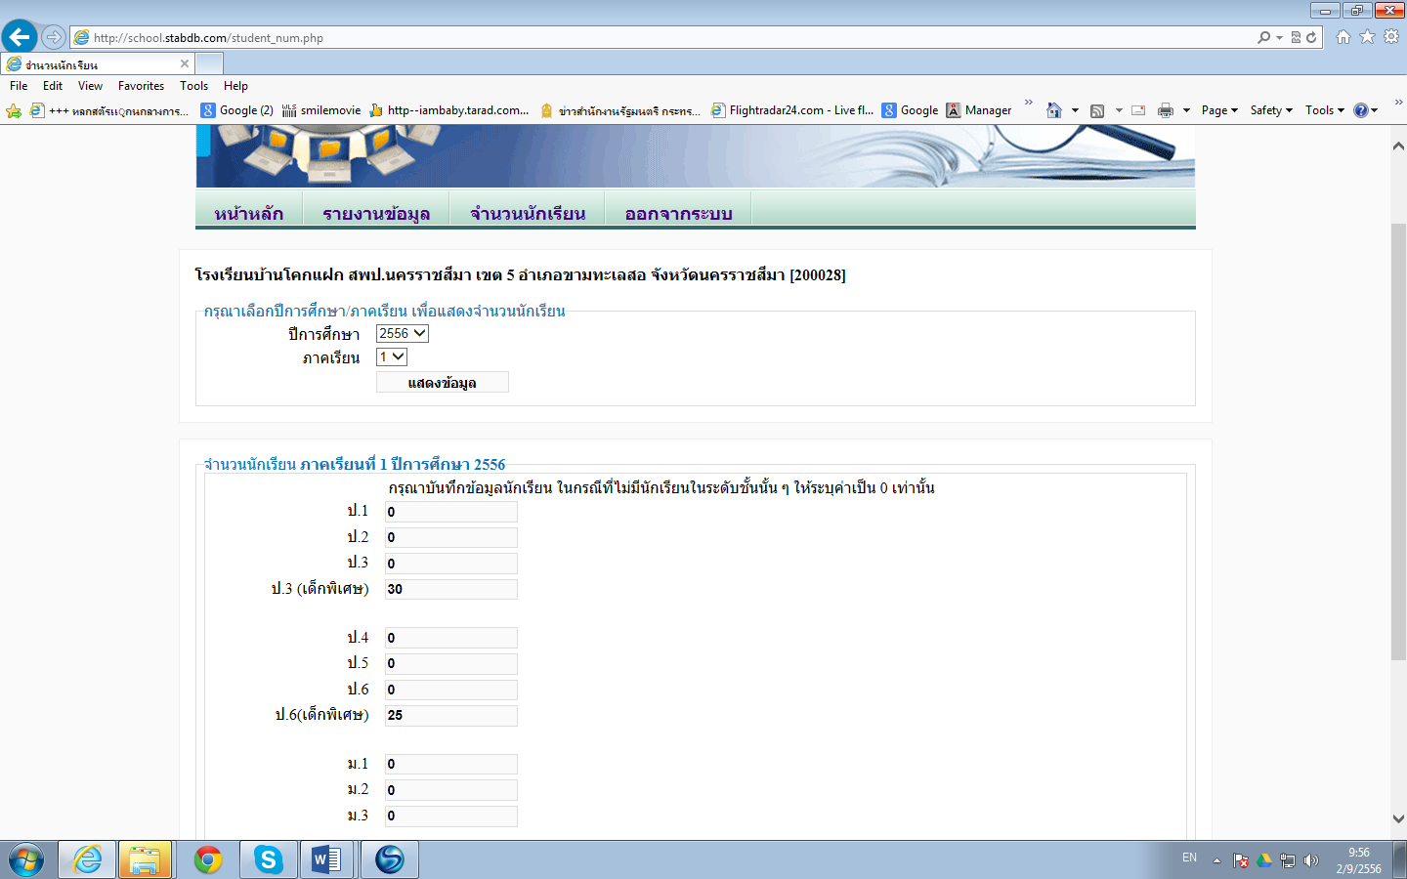

5. คลิกเมนู “รายงานข้อมูล” เลือกมิติที่ 2 ให้รายงานตัวชี้วัดด้านการอ่านระดับป.3 และ 6 ตามรหัสตัวชี้วัดที่ได้กล่าวข้างต้น ภายในวันที่ 21-24.. กันยายน นี้ตามเวลาที่กำหนดด้านหลังเอกสารนี้ ส่วนตัวชี้วัดอื่นที่เหลือสามารถรายงานให้เสร็จสิ้นภายในวันที่ 31 ตุลาคม 2556
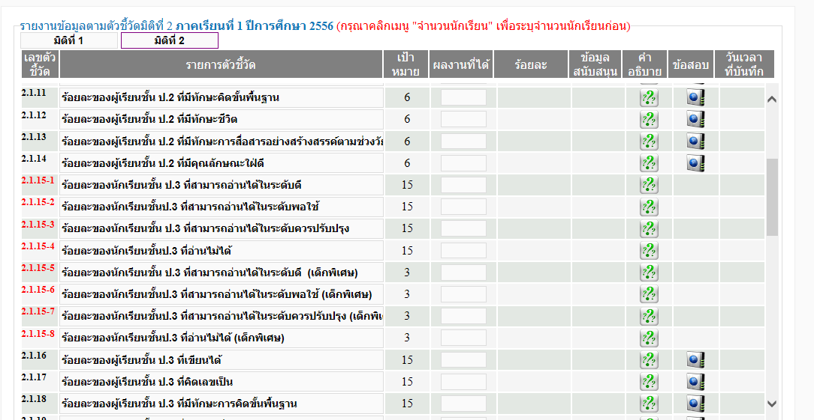

6. การบันทึกผลการทดสอบเพื่อรายงาน ให้บันทึกผลการทดสอบข้อมูลในช่อง “ผลงานที่ได้” เท่านั้น ซึ่งได้จากการทดสอบที่ดำเนินการโดยสำนักทดสอบทางการศึกษา ตัวอย่าง
เป้าหมาย ระบบจะนำตัวเลขที่ได้บันทึกในข้อ 4 มาใส่ให้โดยอัตโนมัติ
ผลงานที่ได้ สพป. สพป. ให้บันทึก จำนวนนักเรียนในชั้น ป 6 ที่สามารถอ่านได้ในระดับดี จากนั้นคลิกปุ่ม “บันทึกข้อมูล” ระบบจะทำการคิดค่าร้อยละให้โดยอัตโนมัติ

สำหรับนักเรียนพิการเรียนร่วม หรือนักเรียนที่มีความต้องการพิเศษ หรือ LD ให้บันทึกแยกตัวชี้วัดต่างหาก ซึ่ง สพฐ. ได้จัดเตรียมตัวชี้วัดไว้ให้แล้ว โดยระบุในวงเล็กว่า (เด็กพิเศษ)

การบันทึกข้อมูล สำหรับตัวชี้วัดที่ สพป. สพม. รับผิดชอบ (ศึกษานิเทศก์ผู้รับผิดชอบจุดเน้นเป็นผู้บันทึก) ตัวชี้วัดที่ 1.27 1.29 และ 1.30.7 จำนวน 3 ตัวชี้วัด
- ติดตั้งและเข้าสู่โปรแกรม Scorecard Cockpit

- เลือกแฟ้มข้อมูลรายงาน ข้อ 1.1 จุดเน้น-2556 กดปุ่มตกลง

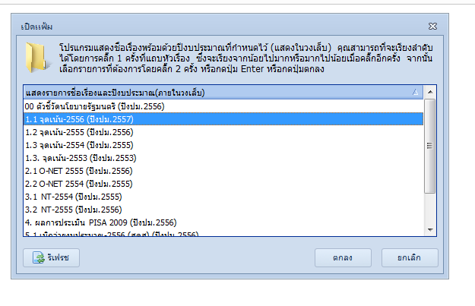
- เมื่อเลือกแฟ้มข้อมูลจะปรากฏ ตัวชี้วัด 2 ตัวดังนี้
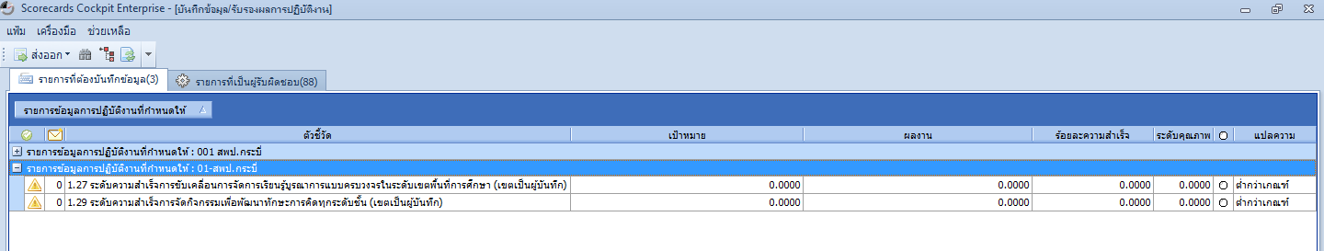
- คลิกขวา เพื่อเลือกดูคำอธิบายเกณฑ์การให้คะแนน เป็นแบบระดับความสำเร็จ แล้วปิดหน้าต่าง เพื่อเข้าสู่ระบบบันทึกข้อมูลต่อไป
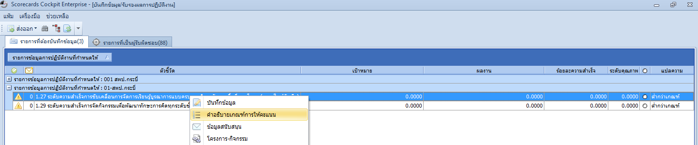

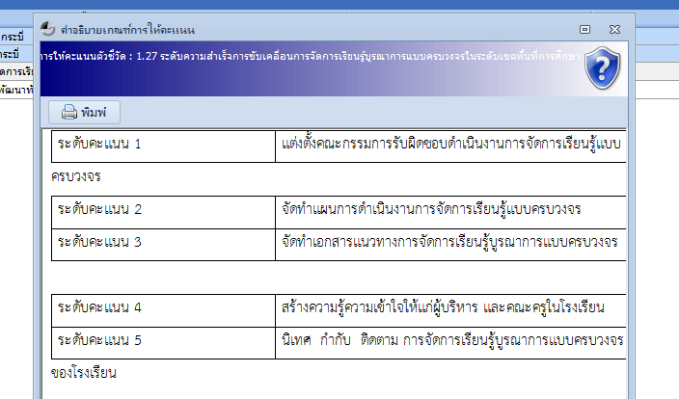

- คลิกขวาที่ตัวชี้วัด เลือก เมนูบันทึกข้อมูล บันทึกระดับความสำเร็จ (1-5) ลงในช่องผลงานที่ได้ในเดือนตุลาคม


